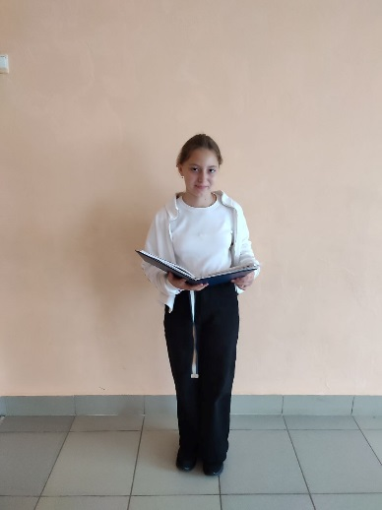 Здоровое питание

Добрый день, меня зовут Надкина Наталия, я учусь в 5 «А» классе.

Тема моего проекта: «Здоровое питание»

Цель моего проекта: заботятся ли школьники о своем здоровье самостоятельно, соблюдая правила здорового питания

Задачи:

1)    Узнать, полезна ли пища из школьной столовой для здоровья

2)    Выяснить, сколько учащихся в моем классе предпочитают здоровое питание

3)    Выявить нравится ли учащимся питаться в школьной столовой и их предпочтения в условиях самостоятельного выбора.

Гипотеза: Я думаю, что большинство учащихся моего класса заботятся о своём здоровье и соблюдают правила здорового питания.

План исследования:

- Пройти обучение «Основы здорового питания»

- Побеседовать с медработником школы о здоровом питании.

- Провести анкетирование учеников 5 А класса, выявить их предпочтения в еде и степень заботы о своем здоровье в целом.

- Провести наблюдение в периоде обеда в школьной столовой.

- Сделать выводы.

С классным руководителем в рамках федерального проекта «Укрепление общественного здоровья национального проекта «Демография» прошли обучение «Основы здорового питания».

Беседа с медицинским работником школы о здоровом питании. Я задала вопрос: «Что такое здоровое питание? Какие основные правила здорового питания?»

Итоги беседы:

Здоровое питание – это питание, которое обеспечивает рост, нормальное развитие и жизнедеятельности человека, способствует укреплению его здоровья и профилактике заболеваний.

Основные правила здорового питания:

-Четкий режим питания по времени;

-Разнообразная пища;

-НЕТ фаст-фуду, лишним сладостям и мучными изделиями.

-Вода – это жизнь. В сутки нужно выпивать до 2х литров воды.

Интервью с технологом.

Как же разрабатывается меню в школьной столовой?

- Разработка меню в соответствии с СанПином

- Утверждение меню в органах Роспотребнадзора

- Приготовление блюд согласно меню.

Анализ наблюдений, обед в школьной столовой: Школьный обед разнообразный: первое, второе, напиток и фрукты.

Еда из школьной столовой очень полезна.

Анкетирование среди одноклассников.

В исследовании принимали участие 20 человек. На вопрос: нравится ли вам питаться в школьной столовой, 20 человек ответили – да.

19 человек питаются правильно: у них регулярное сбалансированное питание качественными и натуральными продуктами, в качестве перекуса выбирают фрукты. У остальных пяти человек в питании присутствуют жирные и сладкие продукты. В качестве перекуса: чипсы, газировка, сухарики.

 Я считаю, что моя гипотеза подтвердилась, большинство учащихся моего класса заботятся о своём здоровье и соблюдают правила здорового питания.

Цель моего проекта достигнута, школьники заботятся о своем здоровье самостоятельно, соблюдая правила здорового питания.

 Спасибо.